Funktioner 8: Tangenter og vækstforhold
I denne aktivitet undersøges tangenthældninger og monotoniforhold for forskellige funktioner.
- Hvordan ser tangenter til en ret linje ud? Tangenter til en lineær funktion?

- Indtegn grafen for funktionen $f\left(x\right)={-x}^{2}$ i et grafvindue i TI-nspire og indsæt en tangentlinje et tilfældigt sted. Tangenten findes i værktøjsmenuen under ”8. Geometri …”.

- Aflæs tangentens ligning og forklar, hvad de forskellige tal betyder.
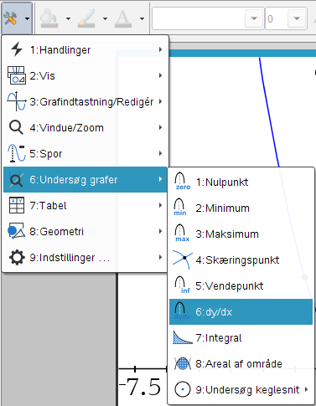
- Samme resultat kan findes med kommandoen ”dy/dx” (venstre). Resultatet kaldes en tangenthældning eller differentialkvotient.

- Benyt en af teknikkerne til at udfylde tabellen nedenfor
X | -2 | -1 | 0 | 1 | 2 | 3
dy/dx

- Undersøg tilsvarende funktionerne
  - $g\left(x\right)={2x}^{2}$
  - $h\left(x\right)=x^{2}-x+1$
  - $p\left(x\right)=x^{3}$

- Hvad sker der med grafen for funktionerne, der hvor tangenthældningen er 0?

- Hvad betyder en negativ tangenthældning for grafens forløb?

- Hvad kalder man et punkt, hvor tangenthældningen ændrer fra positiv til negativ?
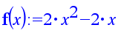
- Åbn en noteside og skriv følgende funktion ind i et matematikfelt: (enter)

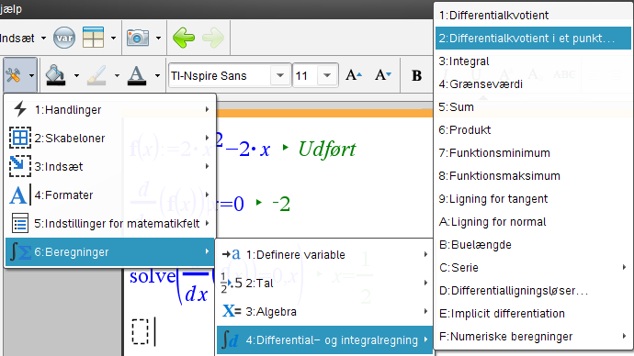
- Find i menuen (figur) følgende kommando ”Differentialkvotient i et punkt” og vælg x og 0. indtast f(x) i skabelonen. Hvad beregnes? Tjek med metoden fra punkt 2-4, om du har gættet rigtigt.

- Hvad finder man med solve-kommandoen herunder?
